2021年度

四川省攀枝花市学校后勤保障服务中心决算
目录

公开时间：2022年9月13日

第一部分单位概况
一、职能简介……………………………………………………4
二、2021年重点工作完成情况…………………………………4
三、机构设置情况………………………………………………7
第二部分 2021年度单位决算情况说明……………………………7
一、收入支出决算总体情况说明………………………………7
二、收入决算情况说明…………………………………………8
三、支出决算情况说明…………………………………………9
四、财政拨款收入支出决算总体情况说明……………………9
五、一般公共预算财政拨款支出决算情况说明………………10
六、一般公共预算财政拨款基本支出决算情况说明…………12
七、“三公”经费财政拨款支出决算情况说明………………13
八、政府性基金预算支出决算情况说明………………………15
九、国有资本经营预算支出决算情况说明……………………15
十、其他重要事项的情况说明…………………………………15
第三部分名词解释…………………………………………………17
第四部分附件………………………………………………………19
第五部分附表………………………………………………………23
一、收入支出决算总表……………………………………….23
二、收入决算表………………………………………………..23
三、支出决算表…………………………………………………23
四、财政拨款收入支出决算总表………………………………23
五、财政拨款支出决算明细表…………………………………23
六、一般公共预算财政拨款支出决算表………………………23
七、一般公共预算财政拨款支出决算明细表…………………23
八、一般公共预算财政拨款基本支出决算表…………………23
九、一般公共预算财政拨款项目支出决算表…………………23
十、一般公共预算财政拨款“三公”经费支出决算表…………23
十一、政府性基金预算财政拨款收入支出决算表………………23
十二、政府性基金预算财政拨款“三公”经费支出决算表……23
十三、国有资本经营预算财政拨款收入支出决算表……………23
十四、国有资本经营预算财政拨款支出决算表…………………23

第一部分 单位概况

职能简介
一是学校后勤保障服务。主要包括全市中初等学校（幼儿园）食品安全管理指导工作；学生宿舍内务管理、学生用品管理（校服、作业本、食堂大宗物资采购等）指导工作；校园环境建设指导工作，节约型校园建设工作；教育行业风险管理保障服务体系建设指导工作；学生素质教育和劳动生活实践基地建设指导工作。二是学生资助工作。主要包括：指导各县（区）、各中初等学校落实学前教育到高等教育10类25项学生资助政策，并承担市直属学校“一卡通”发放惠民惠农资金工作，并做好资助宣传育人工作。

二、2021年重点工作完成情况

（一）学校后勤保障工作
1.全面压实食品安全责任。一是创新机制。修订《食品安全类专项应急预案》，编发《中小学生推荐菜谱》，试点聘任食品安全副校(园)长制。二是推进智慧监管。学校（幼儿园）食堂“明厨亮灶”比例达100%，“互联网+明厨亮灶”覆盖率达64%，建成市县“食品安全智慧监管系统大数据及中央指挥平台”7套，全面运用物联网、人工智能等技术开展学校食堂食品安全智能化管理的学校36所，达11.5%。三是强化督查。开展疫情防控业务指导、中高考等关键节点食品安全专项检查，检查192校（店）次。四是加强宣传教育。开展3次市级食品安全培训，培训350人。开展食品安全知识竞赛，评选团体个人奖12名。发放《食品安全风险提示10条》、《食品安全告知书》17万份。开展校园食品安全征文，评选获奖作品36件。制作校园食品安全守护行动纪实片—《守护师生舌尖上的安全》，展示校园食品安全守护行动成果，营造校园食品安全“人人参与、共治共享”的良好氛围，提升校园食品安全满意度。
2021年全市学校食品安全继续保持“零事故”，助力市教体育局荣获“省食品安全工作先进集体”，并在省食品安全党政同责考核中获得加分（全市仅2个部门加分）。
2.持续推进绿色生态校园建设。以校园环境综合治理、绿化校园行动、花园式学校创建为抓手，狠抓学校净化、绿化、美化、亮化、文化建设，校园品位进一步提升。全市中初等学校校园绿化率和绿化覆盖率分别达到96.38%和34.89%。40%以上学校创建为“四川省绿色学校”。
3.规范学生用品管理服务。一是推进校服互联网采购管理平台使用，开展校服采购家长平台投票试点工作。全年42所学校采购校服91120套，金额1840余万元，实现校服“零信访”和“零投诉”。二是顺利完成学生作业本采购委托第三方公开招标政府采购。
4.加强学校后勤队伍建设。贯彻落实省厅加强学校后勤队伍建设的要求，强化后勤人员廉政教育，营造风清气正的良好学校后勤工作氛围。开展第二届“学校后勤孺子牛”推颂活动，推颂市级后勤孺子牛10人，拍摄制作“学校后勤孺子牛”事迹宣传视频10部，并推荐1名参加省级第二届“学校后勤孺子牛”评选并顺利当选，同时还评选市级学校后勤先进工作者33名。建立省、市、县、校四级培训体系，全年开展各类业务培训达2.2万人次。
（二）学生资助工作
全年资助政策全部落实，切实做到“应免尽免，应补尽补”。2021年学前教育到高等教育10余类25个项目共资助学生18.37万人次，资助金额2.363亿元（其中“一卡通”发放12.8万人次，资金6739.532万元）。
1.把握关键抓管理。加强对资助对象认定、资金发放、档案管理等全过程的严格管理，做到“五个精准”、“六个规范”和“三个百分之百”。2021开展了资助档案规范化专项治理，大力推进惠民惠农“一卡通”阳光发放、审批系统建设工作。
2.问题导向抓督查。一是开展资助专项调研指导两次，调研指导76个单位（学校）。二是开展中职资助资金专项审计，对全市6所中职学校近三年资助资金进行审计。三是大力推进“一卡通”阳光审批发放，并通过平台对各县区、各学校资助项目审批发放工作进行日常督查。
3.注重实效抓育人。围绕庆祝建党100周年和党史学习教育开展了“红心向党资助同行”资助育人系列主题活动。一是组织师生参加“学四史·育新人”知识竞答活动，参与答题1万余人次，得分212万分，位列全省第四名；二是开展“咏初心·忆资助”微视频征集活动，征集“初心”“诚信”“感恩”等主题短视频20余个，选送省厅5个；三是开展“学榜样.展新风”典型宣传活动，组织全市1万余名中职学生收看了两期中国教育电视台“大国工匠进校园”节目，挖掘本地本校历年受助学生中的典型人物5名，其中，市经贸校林进玮入选中职国家奖学金获奖学生优秀代表，并在《人民日报》公布。

三、机构设置情况
攀枝花市学校后勤保障服务中心（攀枝花市学生资助指导中心），属于攀枝花市教育和体育局下属的二级预算单位，下设独立编制机构0个，其中行政机构0个，参照公务员法管理的事业机构0个，其他事业机构0个。
纳入2021年度单位决算编制范围的独立编制机构包括：无

第二部分 2021年度单位决算情况说明
- 收入支出决算总体情况说明
2021年度收入总计989.66万元，支出总计1008.80万元。与2020年相比，收入减少87.53万元、支出减少52.4万元，收入下降8.13%，支出下降4.94%。主要变动原因是2021年我中心加强管理，严格控制非必要支出。
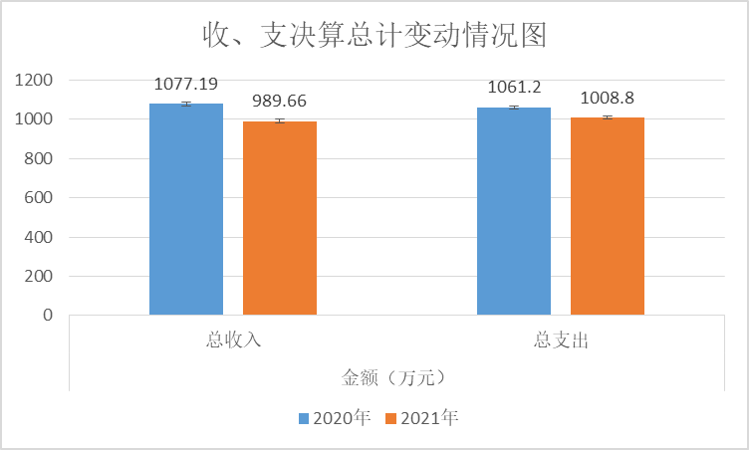
（图1：收、支决算总计变动情况图）（柱状图）
- 收入决算情况说明

2021年本年收入合计989.66万元，其中：一般公共预算财政拨款收入976.96万元，占98.72%；政府性基金预算财政拨款收入12.70万元，占1.28%；国有资本经营预算财政拨款收入0万元，占0%；上级补助收入0万元，占0%；事业收入0万元，占0%；经营收入0万元，占0%；附属单位上缴收入0万元，占0%；其他收入0万元，占0%。

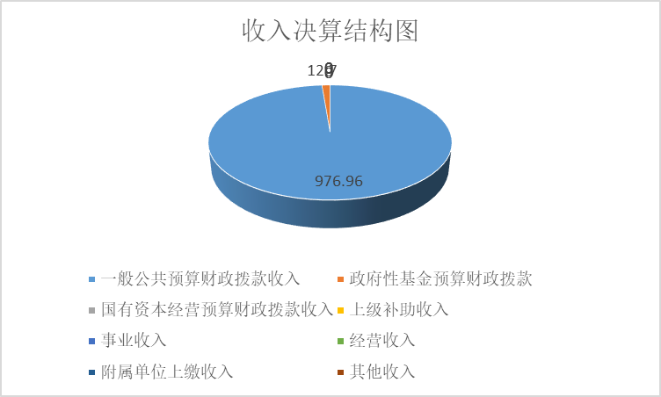
（图2：收入决算结构图）（饼状图）
- 支出决算情况说明

2021年本年支出合计1008.80万元，其中：基本支出187.13万元，占18.55%；项目支出821.66万元，占81.45%；上缴上级支出0万元，占0%；经营支出0万元，占0%；对附属单位补助支出0万元，占0%。
（图3：支出决算结构图）（饼状图）
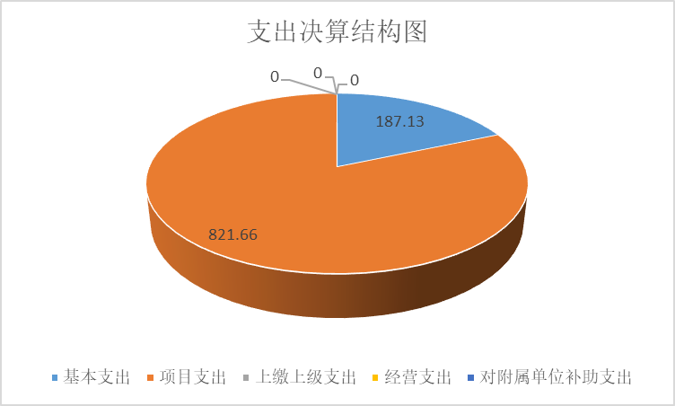

四、财政拨款收入支出决算总体情况说明
2021年财政拨款总计989.66万元，支出总计1008.80万元。与2020年相比，收入减少87.53万元、支出减少49.25万元，收入下降8.13%，支出下降4.65%。主要变动原因是2021年我中心加强管理，严格控制非必要支出。
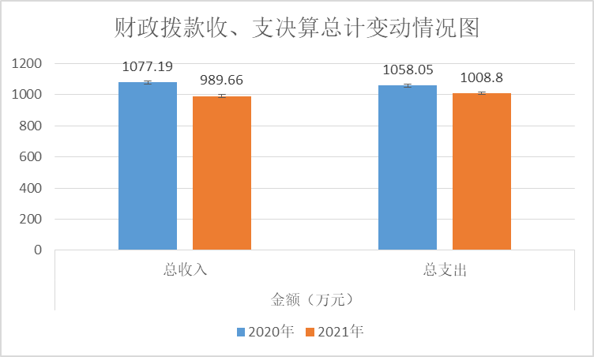
（图4：财政拨款收、支决算总计变动情况）（柱状图）

五、一般公共预算财政拨款支出决算情况说明

（一）一般公共预算财政拨款支出决算总体情况
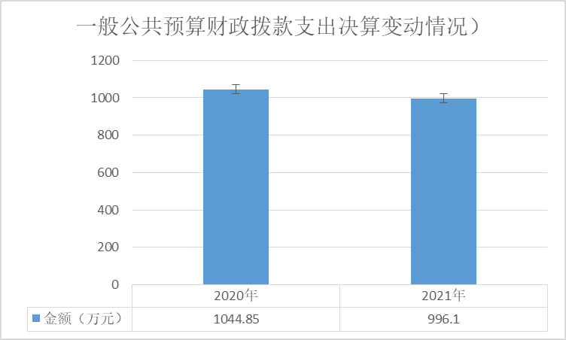
2021年一般公共预算财政拨款支出996.10万元，占本年支出合计的98.74%。与2020年相比，一般公共预算财政拨款支出减少48.75万元，下降4.66%。主要变动原因是2021年我中心加强管理，严格控制非必要支出。
（图5：一般公共预算财政拨款支出决算变动情况）（柱状图）

（二）一般公共预算财政拨款支出决算结构情况
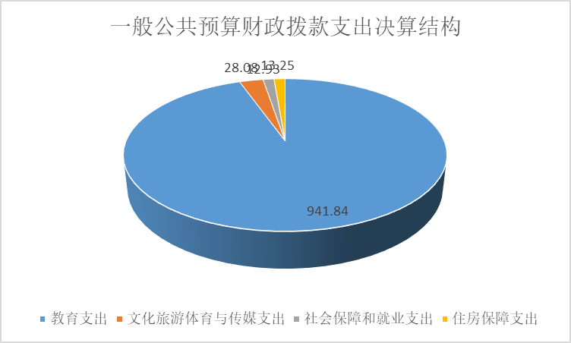
2021年一般公共预算财政拨款支出996.10万元，主要用于以下方面:教育支出（类）941.84万元，占94.55%；文化旅游体育与传媒（类）支出28.08万元，占2.82%；社会保障和就业（类）支出12.93万元，占1.3*%；住房保障支出13.25万元，占13.3%。
（图6：一般公共预算财政拨款支出决算结构）（饼状图）

（三）一般公共预算财政拨款支出决算具体情况

2021年一般公共预算支出决算数为996.10万元，完成预算101.96%。其中：
1.教育（205类）普通教育（02款）学前教育（01项）: 支出决算为1.00万元，完成预算100%。
2.教育（205类）普通教育（02款）初中教育（03项）: 支出决算为105.15万元，完成预算122.25%，决算数大于预算数的主要原因是使用上年结转19.14万元。
3.教育（205类）普通教育（02款）高中教育（04项）: 支出决算为354.58万元，完成预算100%。
4.教育（205类）教育附加（09款）其他教育附加（99项）: 支出决算为325.72万元，完成预算100%。
5.教育（205类）其他教育支出（99款）其他教育支出（99项）:支出决算为155.39万元，完成预算100%。
6.文化旅游体育与传媒（207类）体育（03款）其他体育（99项）: 支出决算为28.08万元，完成预算100%。
7.社会保障和就业支出（208类）行政事业单位养老支出（05款）机关事业单位基本养老保险缴费支出（05项）: 支出决算为12.93万元，完成预算100%。
8.住房保障支出（221类）住房改革支出（02款）住房公积金（01项）: 支出决算为13.25万元，完成预算100%。

六、一般公共预算财政拨款基本支出决算情况说明
2021年一般公共预算财政拨款基本支出187.13元，其中：
人员经费170.13万元，主要包括：基本工资、津贴补贴、奖金、伙食补助费、绩效工资、机关事业单位基本养老保险缴费、职业年金缴费、其他社会保障缴费、其他工资福利支出、离休费、退休费、抚恤金、生活补助、医疗费补助、奖励金、住房公积金、其他对个人和家庭的补助支出等。
公用经费17万元，主要包括：办公费、印刷费、咨询费、手续费、水费、电费、邮电费、取暖费、物业管理费、差旅费、因公出国（境）费用、维修（护）费、租赁费、会议费、培训费、公务接待费、劳务费、委托业务费、工会经费、福利费、公务用车运行维护费、其他交通费、税金及附加费用、其他商品和服务支出、办公设备购置、专用设备购置、信息网络及软件购置更新、其他资本性支出等。

七、“三公”经费财政拨款支出决算情况说明

（一）“三公”经费财政拨款支出决算总体情况说明
2021年“三公”经费财政拨款支出决算为1.05万元，完成预算57.38%，决算数小于预算数的主要原因是加大公务用车管理，压减使用频率。
（二）“三公”经费财政拨款支出决算具体情况说明
2021年“三公”经费财政拨款支出决算中，因公出国（境）费支出决算0万元，占0%；公务用车购置及运行维护费支出决算1.05万元，占100%；公务接待费支出决算0万元，占0%。具体情况如下：
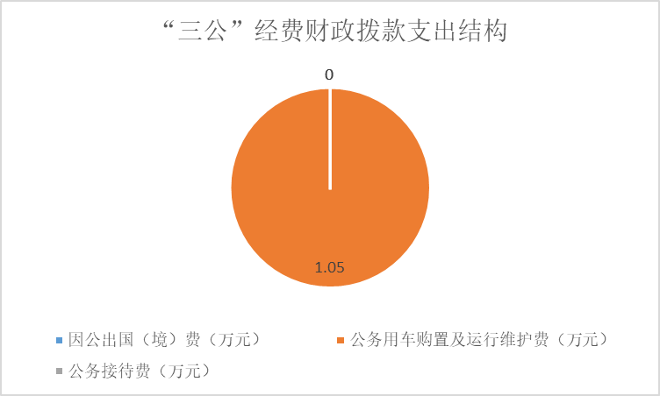
（图7：“三公”经费财政拨款支出结构）（饼状图）
1.因公出国（境）经费支出0万元，完成预算0%。全年安排因公出国（境）团组0次，出国（境）0人。因公出国（境）支出决算比2020年持平。
2.公务用车购置及运行维护费支出1.05万元,完成预算64.81%。公务用车购置及运行维护费支出决算比2020年减少0.57万元，下降35%。主要原因是加强了公务用车管理，减少了使用频率。
其中：公务用车购置支出0万元。全年按规定更新购置公务用车0辆，其中：轿车0辆、金额0万元，越野车0辆、金额0万元，载客汽车0辆、金额0万元。截至2021年12月底，单位共有公务用车1辆，其中：轿车1辆、越野车0辆、载客汽车0辆。
公务用车运行维护费支出1.05万元。主要用于下基层调研检查等所需的公务用车燃料费、维修费、过路过桥费、保险费等支出。
3.公务接待费支出0万元，完成预算0%。公务接待费支出决算比2020年持平。
国内公务接待支出0万元，主要用于执行公务、开展业务活动开支的交通费、住宿费、用餐费等。国内公务接待0批次，0人次（不包括陪同人员），共计支出0万元。
外事接待支出0万元，外事接待0批次，0人，共计支出0万元。

八、政府性基金预算支出决算情况说明
2021年政府性基金预算财政拨款支出12.70万元。
- 国有资本经营预算支出决算情况说明
2021年国有资本经营预算财政拨款支出0万元。
- 其他重要事项的情况说明

（一）机关运行经费支出情况
2021年，市学校后勤保障服务中心机关运行经费支出0万元，与2020年决算数持平。主要原因是无此项费用支出。

（二）政府采购支出情况
2021年，攀枝花市学校后勤保障服务中心政府采购支出总额92.22万元，其中：政府采购货物支出2.32万元、政府采购工程支出0万元、政府采购服务支出89.90万元。主要用于采购全市中小学校服管理互联网平台服务和更新办公设备。授予中小企业合同金额0万元，占政府采购支出总额的0%，其中：授予小微企业合同金额0万元，占政府采购支出总额的0%。

（三）国有资产占有使用情况
截至2021年12月31日，攀枝花市学校后勤保障服务中心共有车辆1辆，其中：主要领导干部用车0辆、机要通信用车0辆、应急保障用车0辆、其他用车1辆。其他用车主要是用于市内交通，到县区、学校检查指导工作等。单价50万元以上通用设备0台（套），单价100万元以上专用设备0台（套）。

（四）预算绩效管理情况
根据预算绩效管理要求，本单位在2021年度预算编制阶段，组织对市直属学校学生资助项目等3个项目开展了预算事前绩效评估，对3个项目编制了绩效目标，预算执行过程中，选取1个项目开展绩效监控，年终执行完毕后，对3个项目开展了绩效自评，2021年特定目标类部门预算项目绩效目标自评表见附件（第四部分）。

- 名词解释

1.财政拨款收入：指单位从同级财政部门取得的财政预算资金。
2.年初结转和结余：指以前年度尚未完成、结转到本年按有关规定继续使用的资金。
3.教育（类）普通教育（款）学前教育（项）：指各部门举办的学前教育支出。教育（类）普通教育（款）初中教育（项）指: 教育类普通教育款初中教育支出项。教育（类）普通教育（款）高中教育（项）：反映各部门举办的高级中学教育支出。政府各部门对社会中介组织等举办的高级中学的资助，如捐赠、补贴等，也在本科目中反映。教育（类）教育附加安排的支出（款）其他教育附加安排的支出（项）:反映除农村中小学校舍建设、农村中小学教学设施、城市中小学校舍建设、城市中小学教学设施、中等职业学校教学设施以外的教育费附加支出。教育（类）其他教育支出（款）其他教育支出（项）：其他用于教育方面的支出。
4.文化体育与传媒（类）体育（款）其他体育支出（项）：指反映除上述项目以外的其他体育方面的支出。
5.社会保障和就业（类）行政事业单位离退休（款）机关事业单位基本养老保险缴费支出（项）：反映机关事业单位实施养老保险制度由单位缴纳的基本养老保险费支出。
6.住房保障（类）住房改革支出（款）住房公积金（项）：指反映行政事业单位按人力资源和社会保障部、财政部规定的基本工资和津贴补贴以及规定比例为职工缴纳的住房公积金
7.其他支出（类）彩票公益金安排的支出（款）用于体育事业的彩票公益金支出（项）：反映用于体育事业的彩票公益金支出。
8.基本支出：指为保障机构正常运转、完成日常工作任务而发生的人员支出和公用支出。
9.项目支出：指在基本支出之外为完成特定行政任务和事业发展目标所发生的支出。
10.“三公”经费：指单位用财政拨款安排的因公出国（境）费、公务用车购置及运行费和公务接待费。其中，因公出国（境）费反映单位公务出国（境）的国际旅费、国外城市间交通费、住宿费、伙食费、培训费、公杂费等支出；公务用车购置及运行费反映单位公务用车车辆购置支出（含车辆购置税）及租用费、燃料费、维修费、过路过桥费、保险费等支出；公务接待费反映单位按规定开支的各类公务接待（含外宾接待）支出。

第四部分 附件

附件1
2021年特定目标类部门预算项目绩效目标自评
（直属学校学生资助项目）
主管部门及代码 |  | 市教育和体育局 |  | 实施单位 | 市学校后勤保障服务中心
项目预算  执行情况  （万元） |  | 预算数： | 707.19 | 执行数： | 707.19
 |  | 其中：  财政拨款 | 707.19 | 其中：  财政拨款 | 707.19
 |  | 其他资金 | 0 | 其他资金 | 0
年度总体目标  完成情况 | 预期目标 |  |  | 目标实际完成情况
 | 落实各项学生资助政策，确保家庭经济困难学生应助尽助，不因家庭困难而失学。 |  |  | 落实各项学生资助政策，全年发放通过“一卡通”系统发放学生资助资金人次，做到了应助尽助。
年度绩效指标完成情况 | 一级  指标 | 二级  指标 | 三级  指标 | 预期指标值 | 实际完成指标值
 | 完成  指标 | 数量指标 | 资助困难学生人数（人次） | ≥9000 | 9450
 |  | 质量指标 | 家庭经济困难学生“应助尽助”率（%） | 100% | 100%
 |  | 时效指标 | 助学金按规定及时发放率 | 是 | 是
 |  | 成本指标 | 无
 | 效益  指标 | 经济效益 指标 | 无
 |  | 社会效益 指标 | 减轻困难学生经济压力，激励学生成长成才 | 受资助学生不因贫失学 | 无受资助学生因贫失学
 |  | 生态效益 指标 | 无
 |  | 可持续影响 指标 | 无
 | 满意  度指标 | 满意度  指标 | 师生满意度 | ≥85% | 85%

2021年特定目标类部门预算项目绩效目标自评
（校服互联网采购管理平台服务费）
主管部门及代码 |  | 市教育和体育局 |  | 实施单位 | 市学校后勤保障服务中心
项目预算  执行情况  （万元） |  | 预算数： | 89.9 | 执行数： | 89.9
 |  | 其中：  财政拨款 | 89.9 | 其中：  财政拨款 | 89.9
 |  | 其他资金 |  | 其他资金
年度总体目标  完成情况 | 预期目标 |  |  | 目标实际完成情况
 | 加强我市中小学校校服采购过程中的廉政风险防控，实现家长与学生自主与便捷选购，用现代信息科技技术手段惠及广大学生家长 |  |  | 全市校服互联网采购管理平台共计录入学校数量120所，72所学校已开通了平台管理系统，并完成了平台培训工作，运用信息化平台管理功能，通过系统后台查看、监督、管理采购流程和公开公示信息，为推进我市校服管理规范化、精细化、标准化、科学化水平，确保校服采购工作顺利进行起到了较好的作用。
年度绩效指标完成情况 | 一级  指标 | 二级  指标 | 三级  指标 | 预期指标值 | 实际完成指标值
 | 完成  指标 | 数量指标 | 通过平台采购校服校数 | ≥40所 | 42
 |  | 质量指标 | 学校使用率 | ≥30% | 36%
 |  | 时效指标
 |  | 成本指标 | 平台使用年费 | 89.9万元/年 | 89.9万元/年
 | 效益  指标 | 经济效益 指标 | 校服采购廉政风险 | 进一步下降 | 下降
 |  | 社会效益 指标
 |  | 生态效益 指标
 |  | 可持续影响 指标
 | 满意  度指标 | 满意度  指标 | 师生满意率 | ≥85% | 85%

2021年特定目标类部门预算项目绩效目标自评（市直属学校校方责任保险保费）
主管部门及代码 |  | 市教育和体育局 |  | 实施单位 | 市学校后勤保障服务中心
项目预算  执行情况  （万元） |  | 预算数： | 24.57 | 执行数： | 24.57
 |  | 其中：  财政拨款 | 24.57 | 其中：  财政拨款 | 24.57
 |  | 其他资金 |  | 其他资金
年度总体目标  完成情况 | 预期目标 |  |  | 目标实际完成情况
 | 为直属学校全部学生购买校责险 |  |  | 2021-2022学年度直属学校校方责任保险保费，主要完成了为直属学校26296万名学生购买校责险保费24.57万元。
年度绩效指标完成情况 | 一级  指标 | 二级  指标 | 三级  指标 | 预期指标值 | 实际完成指标值
 | 完成  指标 | 数量指标 | 投保学生数 | ≥25000 | 26296
 |  | 数量指标 | 投保学校 | =10 | 10
 |  | 质量指标 | 投保率 | =100% | 100%
 |  | 时效指标
 |  | 成本指标 | 每生保费 | 8或10元 | 8或10元
 | 效益  指标 | 经济效益 指标
 |  | 社会效益 指标 | 化解风险，维护校园稳定 | 化解风险，有效减轻学校、学生经济负担，维护了校园和谐安全稳定 | 化解风险，有效减轻学校、学生经济负担，维护了校园和谐安全稳定
 |  | 生态效益 指标
 |  | 可持续影响 指标
 | 满意  度指标 | 满意度  指标 | 师生满意度 | ≥85% | 85%

第五部分 附表

一、收入支出决算总表

二、收入决算表

三、支出决算表

四、财政拨款收入支出决算总表

五、财政拨款支出决算明细表

六、一般公共预算财政拨款支出决算表

七、一般公共预算财政拨款支出决算明细表

八、一般公共预算财政拨款基本支出决算表

九、一般公共预算财政拨款项目支出决算表

十、一般公共预算财政拨款“三公”经费支出决算表

十一、政府性基金预算财政拨款收入支出决算表

十二、政府性基金预算财政拨款“三公”经费支出决算表（此表无数据）

十三、国有资本经营预算财政拨款收入支出决算表（此表无数据）
十四、国有资本经营预算财政拨款支出决算表（此表无数据）

